20 правил идеальной мамы

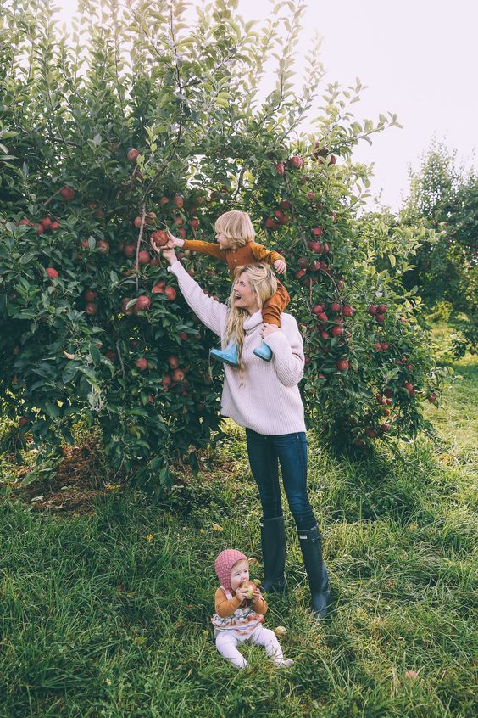
Каждая женщина хотя бы раз в жизни сомневалась в себе. Хорошая ли я мать? Комфортно ли моему ребёнку? Всё ли я делаю для того, чтобы мой малыш стал счастливым?
Предлагаем вам подборку правил, которые вы прочитаете с улыбкой и которым обязательно последуете.
- Не воспринимайте себя слишком серьёзно. И учите детей этому. Над любой ошибкой можно посмеяться.
- Чаще говорите малышу «спасибо». Так он будет учиться быть благодарным.
- Иногда включайте спонтанно музыку и танцуйте вместе. Такие моменты — самые ценные.
- Для вас должны быть важны любые мелочи, которые волнуют ребёнка. Новая девочка в садике, имя старой игрушки — всё это важно для него, а, значит, и для вас.
- Умейте признавать свои ошибки. «Я ошиблась, дорогой», - скажите ребёнку, и он будет доверять вам.
- Не бойтесь давать детям сложную работу. Они ошибутся, но будут знать, что это такое. Пригодится в жизни.
- Хвалите ребёнка. Хвалите ребёнка наедине. Хвалите ребёнка на публике.
- Один день в неделю проводите вдвоём с ребёнком. Пусть эти дни будут для него праздником.
- Редко, но позволяйте нарушать правила. Давайте смотреть телевизор допоздна или есть мороженное перед обедом.
- Если пообещали что-то малышу, то выполняйте это. Или не обещайте.
- Давайте ребёнку возможность самому принимать решения.
- Придумайте детям милые прозвища, только для вашей семьи. Пусть они будут вашей маленькой тайной.
- Утро ребёнка всегда начинайте с улыбки и поцелуя. Повседневные дела уйдут из памяти, а это останется с малышом навсегда.
- Просите детей о помощи. Так они будут чувствовать себя значимыми.
- Спрашивайте у ребёнка мнения обо всём, что происходит в семье. Он должен чувствовать себя членом семьи.
- Позволяйте малышу быть таким, какой он есть. Даже если его эмоции, реакции или черты характера вам не всегда по нраву.
- Вместо сказок иногда рассказывайте истории из своего детства. Это поможет малышу лучше понять вас.
- Умейте прощать. Объясняйте ребёнку, что злость съедает изнутри каждого, кто не умеет выражать эмоции.
- Устраивайте день непослушания. Именно сегодня позвольте малышу раскидать одежду и игрушки, измазаться в краске и попрыгать по лужам.
- Берегите каждый подарок, открытку или поделку от ребёнка. Им это очень важно.
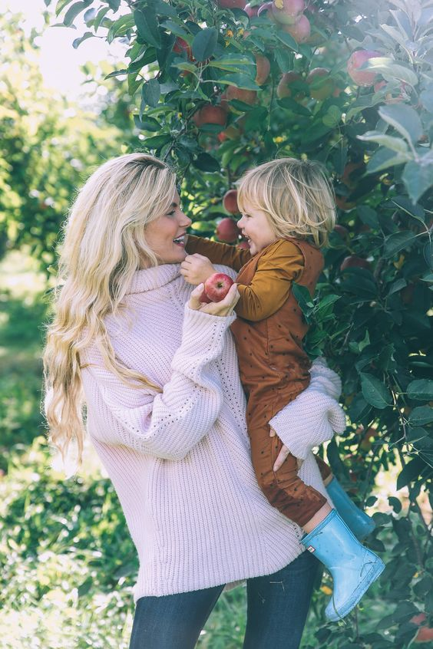
И самое главное правило: любите своего малыша от кончика носа до пяточек.

